БГУИР

Кафедра ЭВМ

Отчет по лабораторной работе № 05

Тема: «Исследование работы счётчиков»

Выполнил:

студент группы 150501 Божко И.И.

Проверил:

к.т.н., доцент Селезнёв И.Л.

Минск

2023

1. **ЦЕЛЬ РАБОТЫ**

Целью работы является изучение работы счётчиков: двоичного, двоично-десятичного и реверсивного.

1. **ИСХОДНЫЕ ДАННЫЕ К РАБОТЕ**
2. Для выполнения работы используется лабораторный стенд, в состав которого входят:

* базовый лабораторный стенд
* лабораторный модуль dLab12 для изучения работы двоичного счётчика
* лабораторный модуль dLab13 для изучения работы двоично-десятичного счётчика
* лабораторный модуль dLab14 для изучения работы реверсивного счётчика

1. Изучение работы счётчиков:
   1. Изучение работы двоичного счётчика:
      1. Построение временных диаграмм и таблицы истинности счётчика в статическом режиме работы
      2. Построение временных диаграмм и таблицы истинности счётчика в динамическом режиме работы
   2. Изучение работы двоично-десятичного счётчика:
      1. Построение временных диаграмм и таблицы истинности счётчика в статическом режиме работы
      2. Построение временных диаграмм и таблицы истинности счётчика в динамическом режиме работы
   3. Изучение работы реверсивного счётчика
      1. Построение временных диаграмм и таблицы истинности счётчика в статическом режиме работы
      2. Построение временных диаграмм и таблицы истинности счётчика в динамическом режиме работы
2. **ТЕОРЕТИЧЕСКИЕ СВЕДЕНИЯ**
   1. **Двоичный счётчик**

Счётчиком называется устройство для подсчета числа входных импульсов При поступлении каждого импульса на тактовый вход С состояние счётчика изменяется на единицу. Счетчик можно реализовать на нескольких триггерах, при этом состояние счётчика будет определяться состоянием его триггеров. В суммирующих счетчиках каждый входной импульс увеличивает число на его выходе на единицу, в вычитающих. счетчиках каждый импульс уменьшает это число на единицу, Наиболее простые счётчики – двоичные. На рис. 3.1 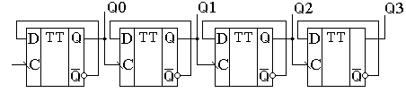представлен суммирующий двоичный счётчик.

Рисунок 3.1 – суммирующий двоичный счётчик

При построении счётчика триггеры соединяются последовательно. Выход каждого триггера непосредственно действует на тактовый вход следующего. Для того чтобы реализовать суммирующий счётчик, необходимо счётный вход очередного триггера подключать и инверсному выходу предыдущего.

Счётчики характеризуются числом состояний в течение одного периода (цикла) счёта. Число состояний определяется количеством триггеров m в структуре счётчика. Так для двоичного счётчика при m = 4 число состояний равно 24 = 16.

Число состояний счётчика принято называть коэффициентом пересчёта КСЧ. Этот коэффициент равен отношению числа импульсов на входе NВХ к числу импульсу на выходе NВЫХ старшего разряда счётчика за период счёта.

КСЧ = NВХ / NВЫХ (3.1)

Если на вход счётчика подавать периодическую последовательность импульсов с частотой fВХ, то частота fВЫХ на выходе старшего разряда будет меньше в КСЧ раз. Поэтому счётчики можно использовать в качестве делителей частоты, величина КСЧ в данном случае будет называться коэффициентом деления. Для увеличения данного коэффициента приходится увеличивать число триггеров в схеме счётчика.

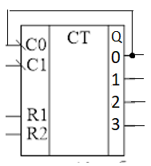На рис. 3.2 показано УГО двоичного счётчика К555ИЕ5, включенного с коэффициентом пересчёта 16 (Выход Q0 соединён со входом C0)

Рисунок 3.2 – УГО счётчика К555ИЕ5

Режимы работы микросхемы К555ИЕ5, включённой с коэффициентом пересчёта 16, приведены в табл. 3.1.

Таблица 3.1 – режимы работы двоичного счётчика

|  |  |  |  |  |  |  |  |
| --- | --- | --- | --- | --- | --- | --- | --- |
| ***Режим***  ***работы*** | ***Вход*** | | | ***Выход*** | | | |
| **R1** | **R2** | **C0** | **Q0** | **Q1** | **Q2** | **Q3** |
| Сброс | 1 | 1 | х | 0 | 0 | 0 | 0 |
| Счёт | 0 | 0 | \ | Увеличение кода | | | |
| 1 | 0 | \ |
| 0 | 1 | \ |

**Примечания:**  - символ х обозначает безразличное состояние входа

- символ \ обозначает срез тактового сигнала

* 1. **Двоично-десятичный счётчик**

Двоично-десятичные счетчики ведут счет в десятичной системе счисления. Каждая десятичная цифра от 0 до 9 кодируется четырехразрядным двоичным кодом, так называемой тетрадой. Эти устройства являются разновидностью счетчиков по модулю *n*. Данные триггеры реализуются на основе двоичных счётчиков путём ввода обратных связей.

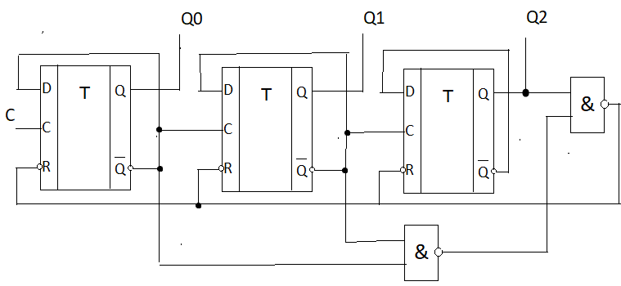 На рис. 3.3 представлен счётчик с коэффициентом пересчёта 5.

Рисунок 3.3 – счётчик с КСЧ = 5

На рисунке 3.4 приведено УГО двоично-десятичного счётчика К555ИЕ2, включенного с коэффициентом пересчёта 10.

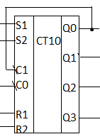Рисунок 3.4 – УГО счётчика К555ИЕ2

Режимы работы микросхемы К555ИЕ2, включённой с коэффициентом пересчёта 10, приведены в табл. 3.2.

Таблица 3.2 – режимы работы двоично-десятичного счётчика

|  |  |  |  |  |  |  |  |  |  |
| --- | --- | --- | --- | --- | --- | --- | --- | --- | --- |
| ***Режим***  ***Работы*** | ***Вход*** | | | | | ***Выход*** | | | |
| **R1** | **R2** | **S1** | **S2** | **C0** | **Q0** | **Q1** | **Q2** | **Q3** |
| Сброс | 1 | 1 | 0 | x | x | 0 | 0 | 0 | 0 |
| 1 | 1 | x | 0 | x | 0 | 0 | 0 | 0 |
| Предварительная  установка | x | x | 1 | 1 | x | 1 | 0 | 0 | 1 |
| Счёт | 0 | x | 0 | x | \ | Увеличение кода | | | |
| x | 0 | x | 0 | \ |
| 0 | x | x | 0 | \ |
| x | 0 | 0 | x | \ |

**Примечания:**  - символ х обозначает безразличное состояние входа

- символ \ обозначает срез тактового сигнала

* 1. **Реверсивный счётчик**

Реверсивные счетчики могут работать как в режиме суммирования, так и в режиме вычитания. Направление счёта в реверсивном счётчике определяется способом передачи сигнала между триггерами соседних разрядов, таким образом, реверсивный счётчик должен обязательно содержать в своём составе устройства, выполняющие функцию управления последовательностью счёта. Счётчики находят широкое применение в вычислительнызх и управляющих устройствах, цифровых измерительных приборах.

В зависимости от выбранного способа управления внутренними триггерами реверсивные счётчики могут быть как асинхронными, так и синхронными.

Последовательные счётчики проще параллельных по устройству, но работают медленнее, кроме того, при переключении последовательной цепочки триггерв из-за задержки распространения тактового сигнала на их выходах могут кратковременно возникать ложные комбинации сигналов, нарушающие работу счётчика.

Более совершенным является синхронный реверсивный счётчик, в котором счётные импульсы поступают одновременно на входы всех триггеров. Примером такого счётчика является интегральная микросхема К555ИЕ7. Уго данной микросхемы представлено на рис. 3.5.

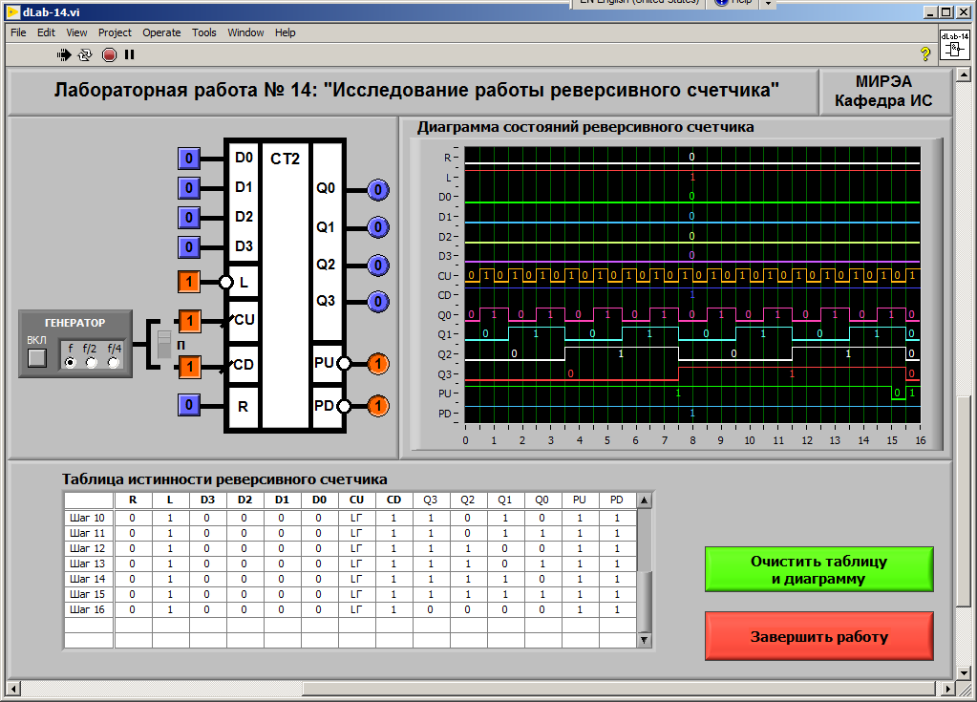

Рисунок 3.5 – УГО счётчика К555ИЕ7

Режимы работы микросхемы К555ИЕ7 приведены в табл. 3.3

Таблица 3.3 – режимы работы реверсивного счётчика

|  |  |  |  |  |  |  |  |  |  |  |  |  |  |  |
| --- | --- | --- | --- | --- | --- | --- | --- | --- | --- | --- | --- | --- | --- | --- |
| ***Режим*** | ***Вход*** | | | | | | | | ***Выход*** | | | | | |
| ***R*** | ***L*** | ***CU*** | ***CD*** | ***D0*** | ***D1*** | ***D2*** | ***D3*** | ***Q0*** | ***Q1*** | ***Q2*** | ***Q3*** | ***PU*** | ***PD*** |
| Сброс | 1 | x | x | 0 | x | x | x | x | 0 | 0 | 0 | 0 | 1 | 0 |
| 1 | x | x | 1 | x | x | x | x | 0 | 0 | 0 | 0 | 1 | 1 |
| Параллельная запись | 0 | 0 | x | 0 | 0 | 0 | 0 | 0 | 0 | 0 | 0 | 0 | 1 | 0 |
| 0 | 0 | x | 1 | 0 | 0 | 0 | 0 | 0 | 0 | 0 | 0 | 1 | 1 |
| 0 | 0 | 0 | x | 1 | 1 | 1 | 1 | 1 | 1 | 1 | 1 | 0 | 1 |
| 0 | 0 | 1 | x | 1 | 1 | 1 | 1 | 1 | 1 | 1 | 1 | 1 | 1 |
| Счёт на увеличение | 0 | 1 | / | 1 | x | x | x | x | Увеличение  кода | | | | 1 | 1 |
| Счёт на уменьшение | 0 | 1 | 1 | / | x | x | x | x | Уменьшение  кода | | | | 1 | 1 |

**Примечания:**  - символ х обозначает безразличное состояние входа

- символ / обозначает фронт тактового сигнала

1. **ВЫПОЛНЕНИЕ РАБОТЫ**
   1. **Исследование работы двоичного счётчика**

4.1.1 Изучение работы двоичного счётчика в статическом режиме работы

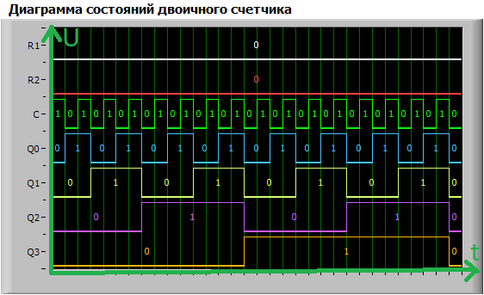Подавая сигнал на вход C 16 раз, заполняем диаграмму состояний (рис. 4.1) и таблицу истинности (рис. 4.2) счётчика. На рис. 4.3 приведено изображение лицевой панели при работе.

Рисунок 4.1 – диаграмма состояний двоичного счётчика в статическом режиме работы

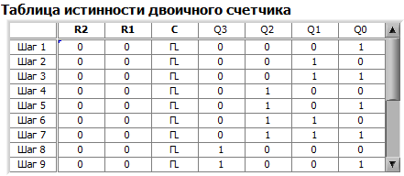

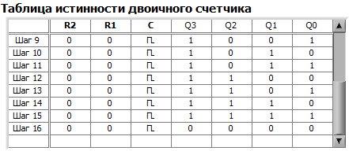

Рисунок 4.2 – таблица истинности двоичного счётчика в статическом режиме работы

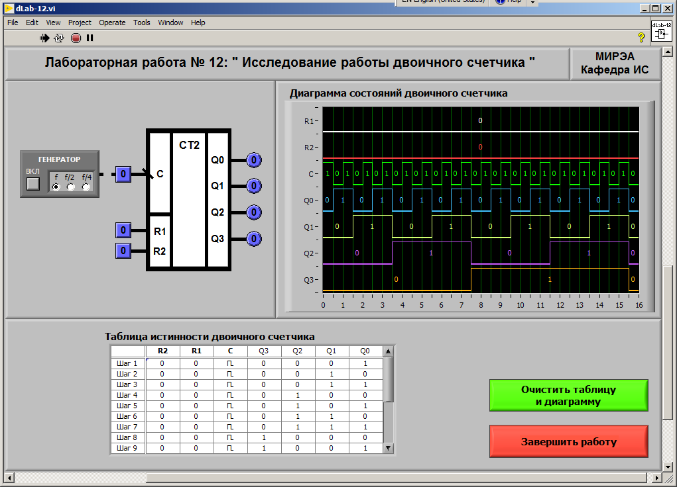

Рисунок 4.3 – лицевая панель при изучении двоичного счётчика в статическом режиме работы

Коэффициент пересчёта КСЧ = 16

4.1.2 Изучение работы двоичного счётчика в динамическом режиме работы

Для изучения работы регистра в динамическом режиме включаем генератор импульсов и, изменяя входные сигналы R1 и R2 счётчика, отражаем на диаграмме состояний (рис. 4.4) режимы работы счётчика. На рис. 4.5 приведено изображение лицевой панели при работе.

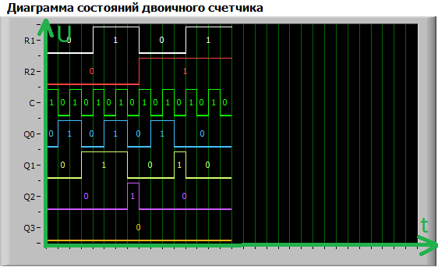

Рисунок 4.4 – диаграмма состояний двоичного счётчика в динамическом режиме работы

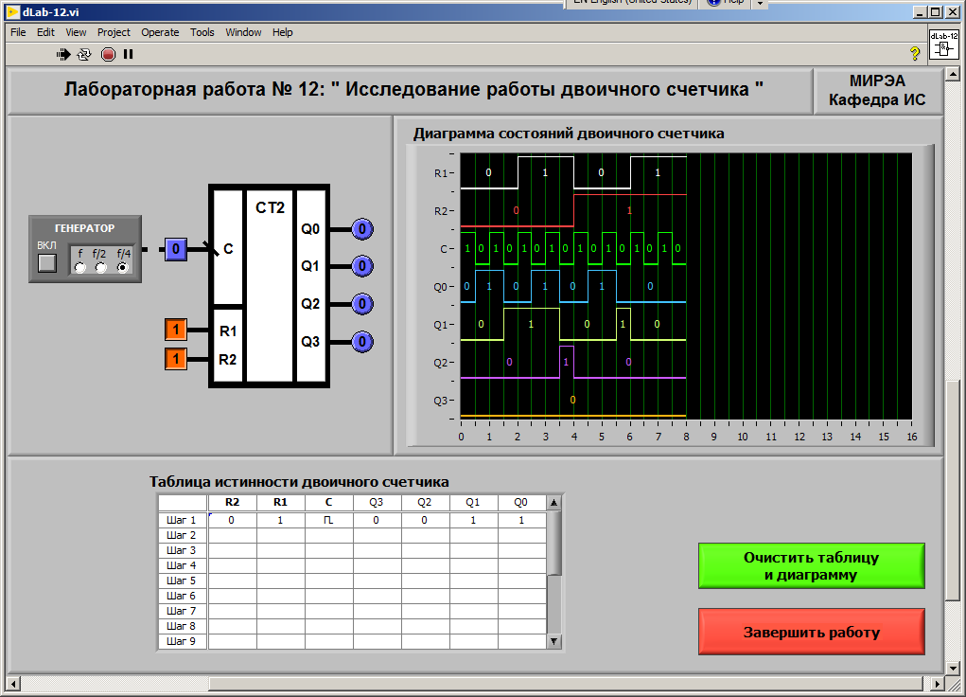

Рисунок 4.5 – лицевая панель при изучении двоичного счётчика в динамическом режиме работы

Переключение счётчика происходит по перепаду импульсов “1” – “0” на входе C.

* 1. **Исследование работы двоично-десятичного счётчика**

4.2.1 Изучение работы двоично-десятичного счётчика в статическом режиме работы

Устанавливаем следующие значения сигналов: S0 = 0, S1 = 0, R1 = 0, R2 = 0. Подавая сигнал на вход C 10 раз для получения полного цикла пересчёта счётчика, заполняем диаграмму состояний (рис. 4.6) и таблицу истинности (рис. 4.7) счётчика. На рис. 4.8 приведено изображение лицевой панели при работе.

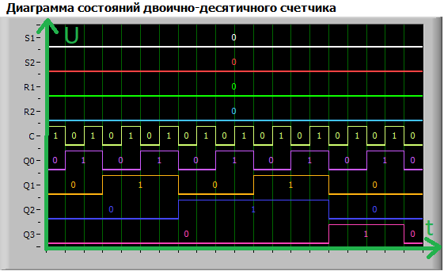

Рисунок 4.6 – диаграмма состояний двоично-десятичного счётчика в статическом режиме работы

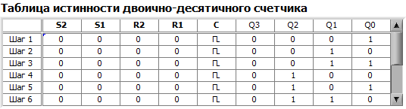

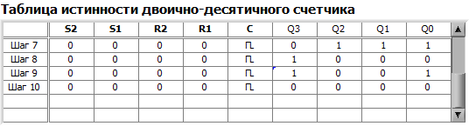

Рисунок 4.7 – таблица истинности двоично-десятичного счётчика в статическом режиме работы

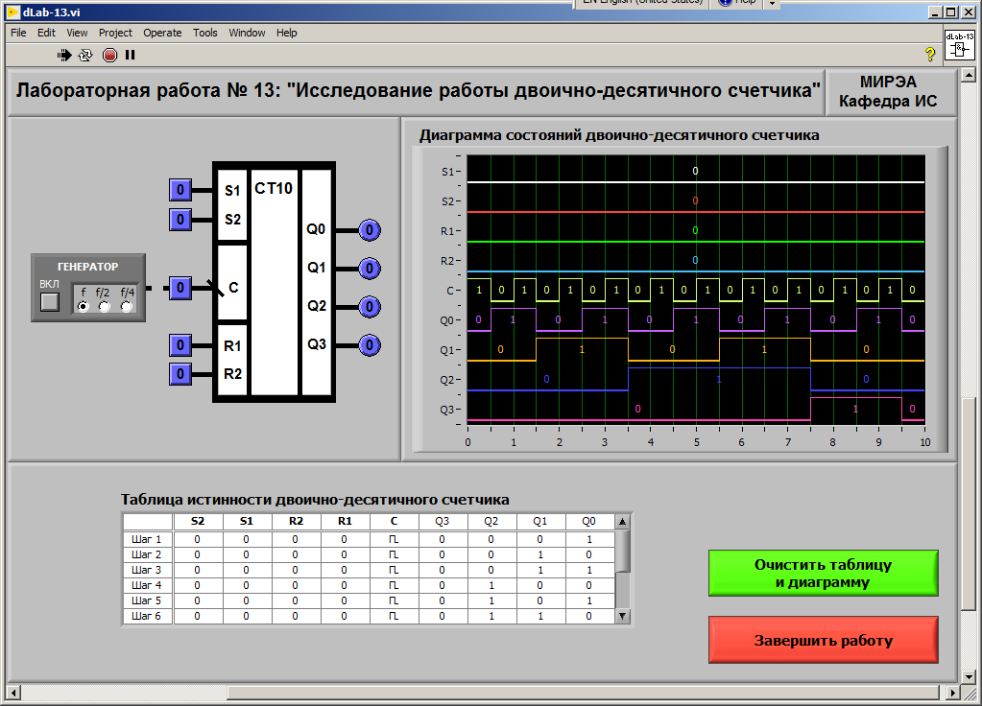

Рисунок 4.8 – лицевая панель при изучении двоично-десятичного счётчика в статическом режиме работы

Коэффициент пересчёта КСЧ = 10

4.2.2 Изучение работы двоично-десятичного счётчика в динамическом режиме работы

Изменяя состояния входов R1, R2, заполняем диаграмму состояний (рис. 4.9) счётчика. На рис. 4.10 приведено изображение лицевой панели при работе.

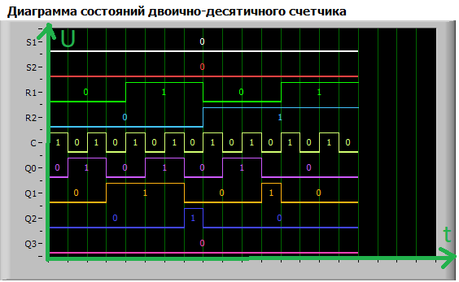

Рисунок 4.9 – диаграмма состояний счётчика в динамическом режиме работы

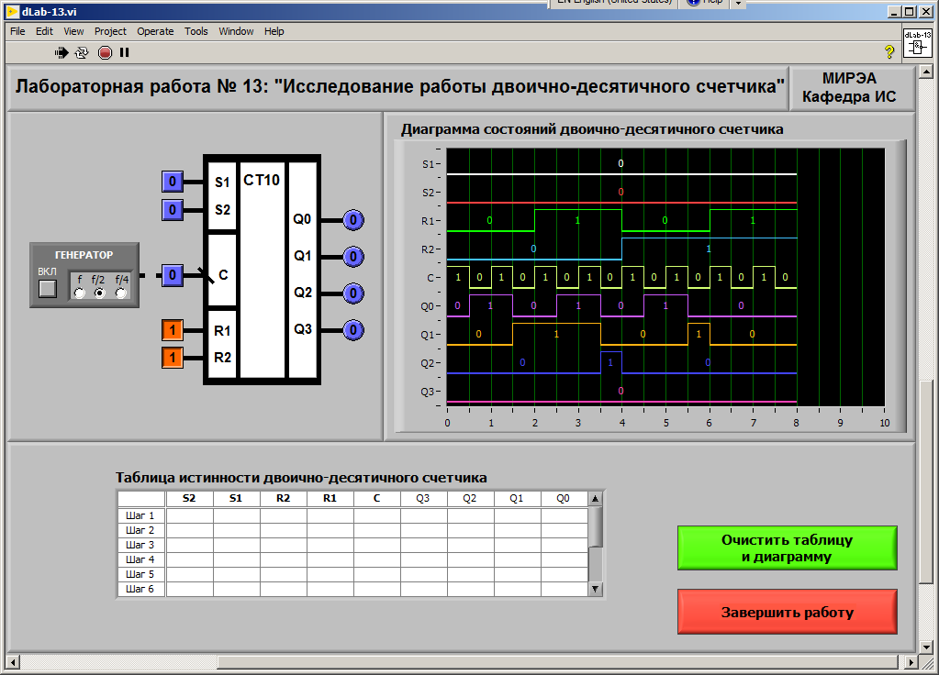

Рисунок 4.10 – лицевая панель при изучении двоично-десятичного счётчика в динамическом режиме работы

Изменяя состояния входов S1, S2, заполняем диаграмму состояний (рис. 4.11) счётчика. На рис. 4.12 приведено изображение лицевой панели при работе.

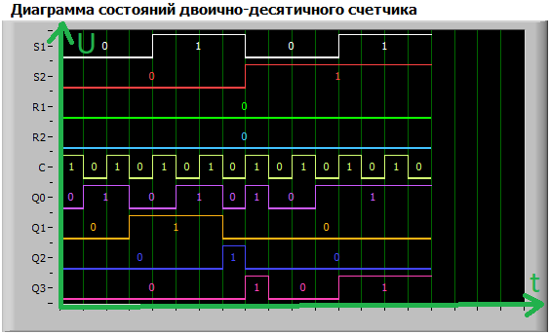

Рисунок 4.11 – диаграмма состояний счётчика в динамическом режиме работы

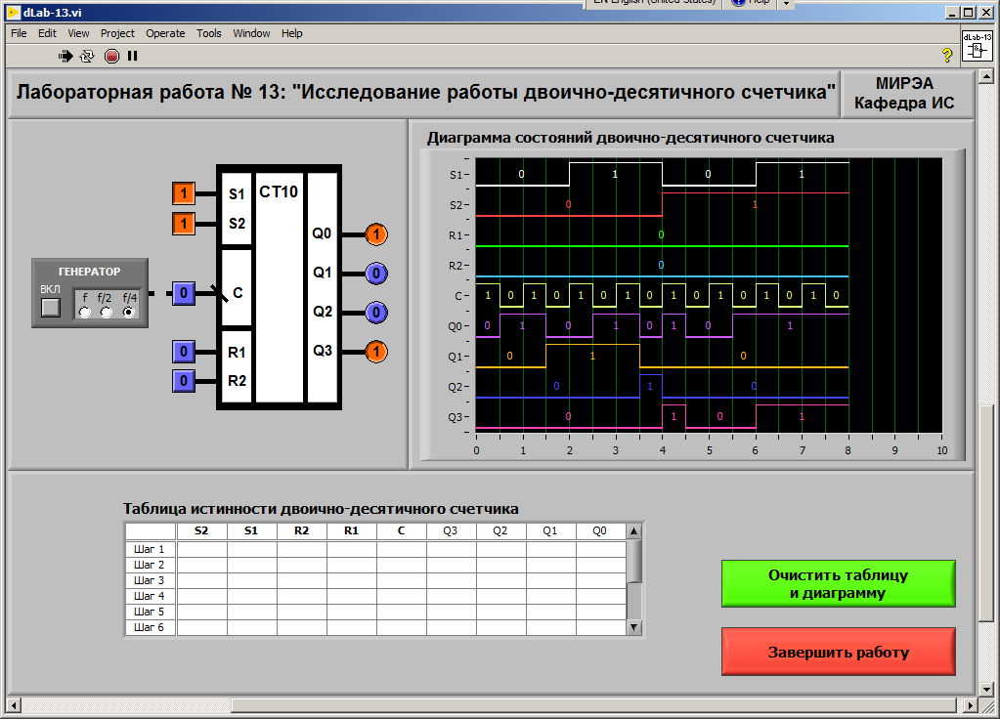

Рисунок 4.12 – лицевая панель при изучении двоично-десятичного счётчика в динамическом режиме работы

* 1. **Исследование работы реверсивного счётчика**

4.2.1 Изучение работы реверсивного счётчика в статическом режиме работы

Реверсивный счётчик может работать в трёх режимах: режим счёта на увеличение, режим счёта на уменьшение и режим параллельной загрузки

Режим счёта на увеличение:

Устанавливаем входные сигналы: L = 1, R = 0. Подавая импульс на вход CU, заполняем диаграмму состояний (рис. 4.13) и таблицу истинности (4.14) счётчика. На рис. 4.15 приведено изображение лицевой панели при работе.

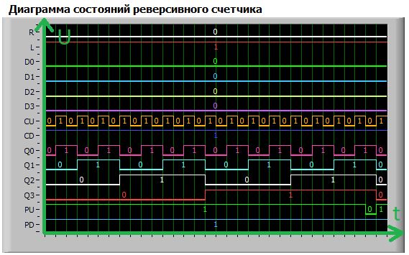Коэффициент пересчёта КСЧ = 16

Рисунок 4.13 – диаграмма состояний счётчика в режиме счёта на увеличение

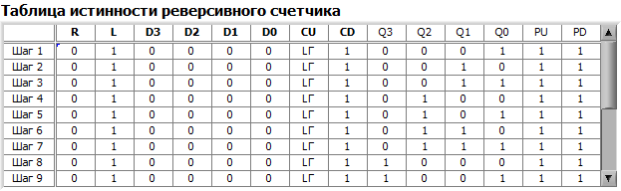

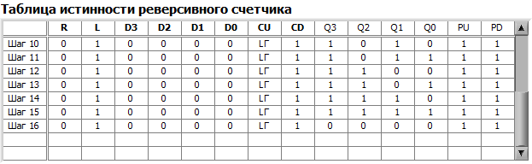

Рисунок 4.14 – таблица истинности счётчика в режиме счёта на увеличение



Рисунок 4.15 – лицевая панель при работе с счётчиком в режиме счёта на увеличение

Режим счёта на уменьшение:

Устанавливаем входные сигналы: L = 1, R = 0. Подавая импульсы на вход CD, заполняем диаграмму состояний (рис. 4.16) и таблицу истинности (4.17) счётчика. На рис. 4.18 приведено изображение лицевой панели при работе.

Коэффициент пересчёта КСЧ = 16

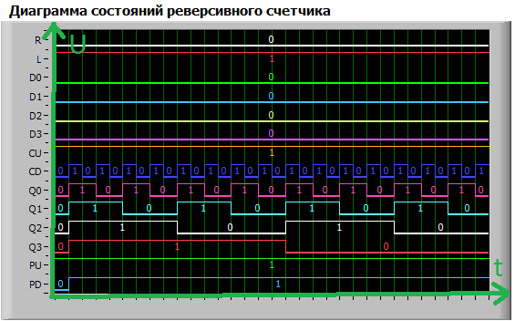

Рисунок 4.16 – диаграмма состояний счётчика в режиме счёта на уменьшение

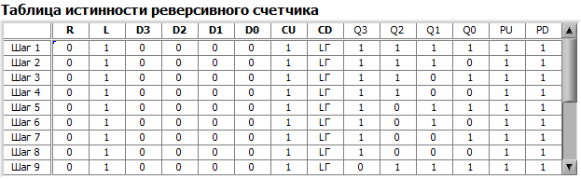

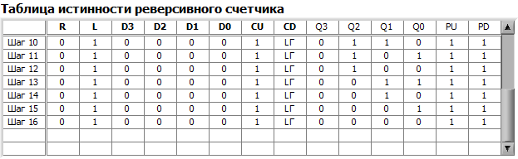

Рисунок 4.17 – таблица истинности счётчика в режиме счёта на уменьшение

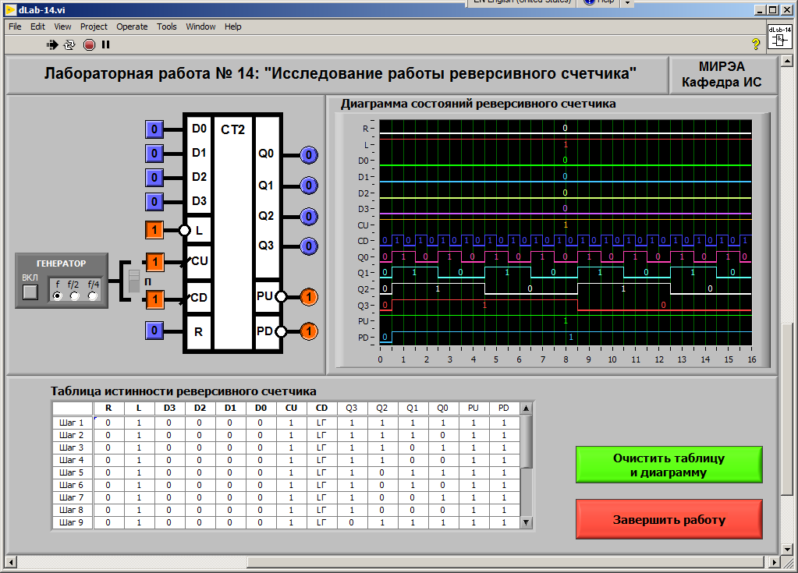

Рисунок 4.18 – лицевая панель при работе с счётчиком в режиме счёта на уменьшение

Режим параллельной загрузки:

Загрузка происходит при L = 0. Значения сигналов с входов D0-D3 поступают на выходы Q0-Q3 счётчика. Изображения счётчиков при работе в режиме параллельной загрузки приведены на рисунках 4.19 (а, б, в).

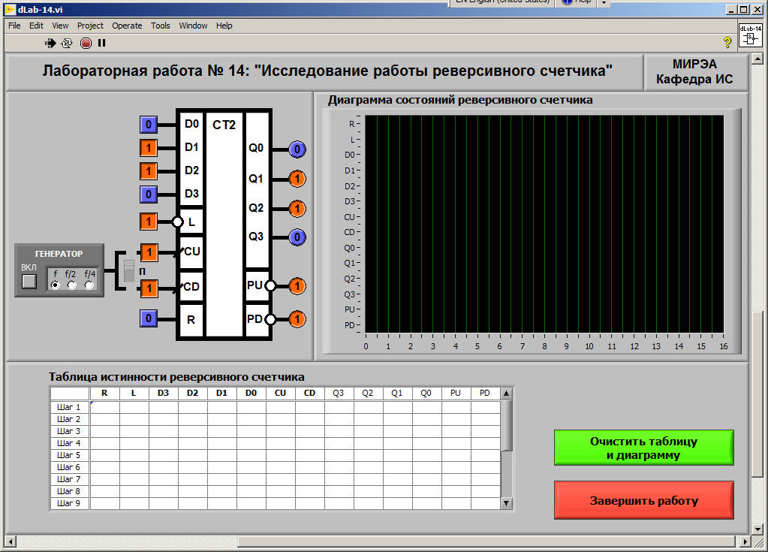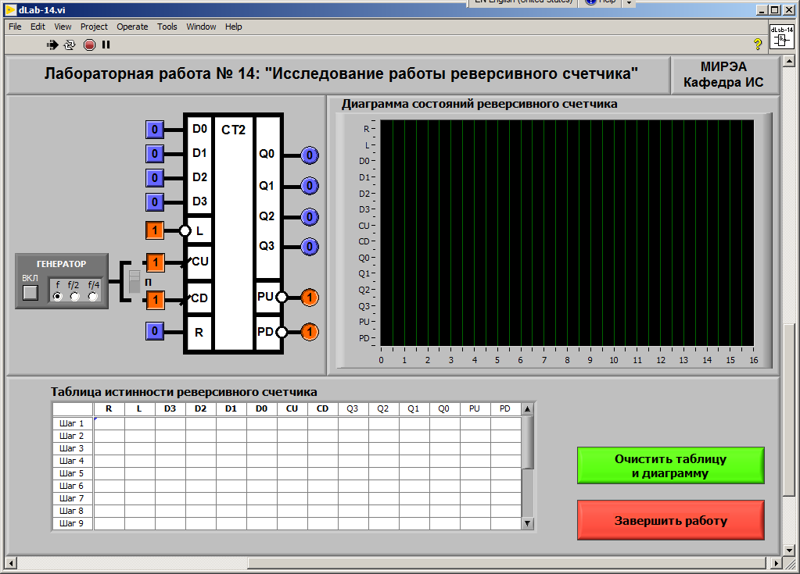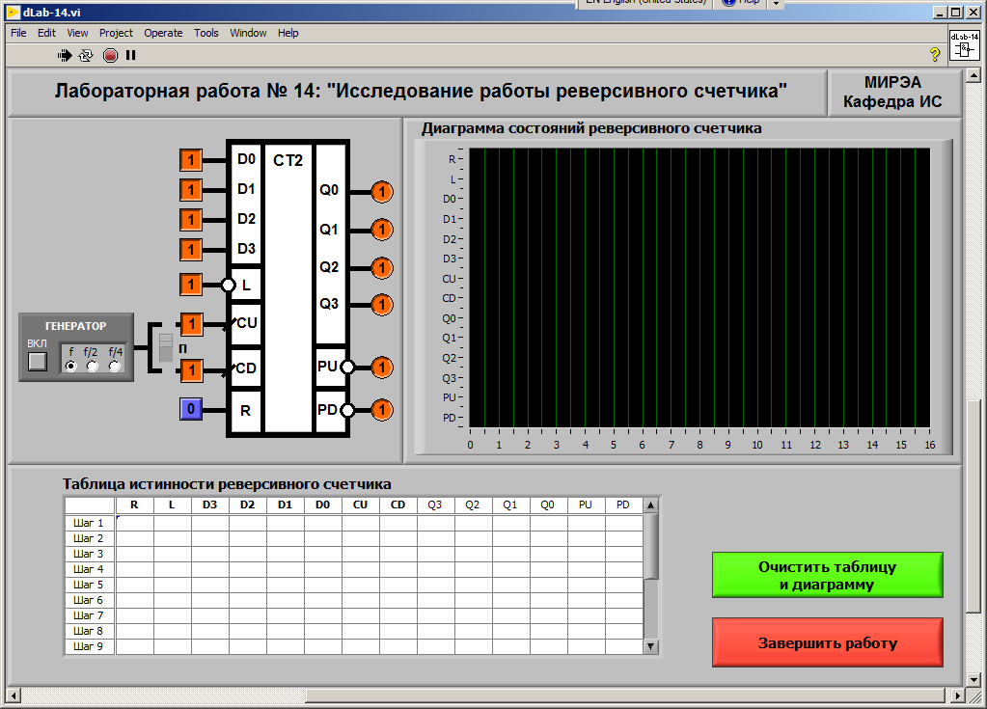

А Б В

Рисунок 4.19 – лицевая панель при работе с счётчиком в режиме параллельной загрузки

4.2.2 Изучение работы реверсивного счётчика в динамическом режиме работы

Загружаем в счётчик значения 1010. Подавая импульсы на вход CU, а после получения сигнала PU, на вход CD заполняем диаграмму состояний (рис. 4.20) счётчика.

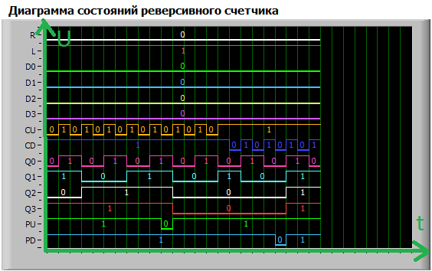

Рисунок 4.20 – диаграмма состояний счётчика в динамическом режиме работы

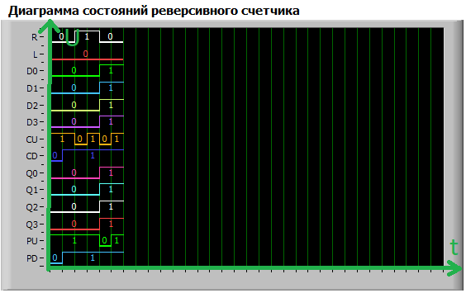Получаем сигналы PU и PD на диаграмме состояний (рис. 4.21) при подаче сигналов на входы счётчика без счёта

Рисунок 4.21 – диаграмма состояний счётчика в динамическом режиме работы

**5. ВЫВОДЫ**

Требовалось изучить работу счётчиков: двоичного, двоично-десятичного и реверсивного.

Была изучена работа двоичного счётчика в статическом и динамическом режимах работы. Был получен цикл полного пересчёта счётчика и рассчитан коэффициент пересчёта счётчика. Для всех режимов работы были построены таблицы истинности и диаграммы классов.

Была изучена работа двоично-десятичного счётчика в статическом и динамическом режимах работы. Был получен цикл полного пересчёта счётчика и рассчитан коэффициент пересчёта счётчика. Для всех режимов работы были построены таблицы истинности и диаграммы классов. В динамическом режиме было изучено влияние входов S и R на работу счётчика.

Была изучена работа реверсивного в статическом и динамическом режимах работы. Были изучены режимы счёта на увеличение, счёта на уменьшение и параллельной загрузки. Для всех режимов были построены таблицы истинности и диаграммы классов. В динамическом режиме работы были получены сигналы переносов. Были рассчитаны коэффициенты пересчёта для исследуемых счётчиков.